名張市オオサンショウウオ属防除実施計画書

令和６年７月
三重県名張市
１．目的
室生赤目青山国定公園内にある名勝赤目の峡谷を中心とする中小河川は，特別天然記念物オオサンショウウオの生息地として古くから知られている．その中でも，赤目四十八滝の下流である滝川はオオサンショウウオの一大生息地として知られており，同滝の観光に携わる人たちによって，観光の目玉の一つとして古くから活用されている．
オオサンショウウオは世界最大級の両生類で，全長は最大1.5 ｍ前後となり，その形態が約3 千万年前からほとんど変化をしていないことから「生きた化石」と呼ばれている．昭和26（1951）年に国の天然記念物に，昭和27（1952）年に国の特別天然記念物に指定された．また，ワシントン条約により商業目的の取引が禁止されている．
1970 年代に日本に持ち込まれたとされるチュウゴクオオサンショウウオが，人知れず放流され、又は逃亡した結果，各地において在来のオオサンショウウオとの交雑化が進んだ．交雑種は，在来種に対して優勢なため，在来種を圧迫しその生存を危うくしている．
滝川流域のオオサンショウウオについては，国土交通省木津川上流河川事務所の依頼により京都大学の松井正文教授を代表とする調査団が生息状況調査を実施している．平成3（1991）年から平成20（2008）年まで調査が実施された結果，410 個体の成体および多数の幼生の生息が確認されている．滝川のオオサンショウウオについては，他水系のオオサンショウウオとは異なる体色の個体がその調査時にも確認されていた．平成22（2010）年に京都大学松井研究室において，滝川で捕獲したオオサンショウウオ10 個体の遺伝子鑑定ではすべての個体が交雑の遺伝子も持つという結果が出された．
この結果を受けて，平成25（2013）年度に，文化庁，三重県教育委員会，名張市教育委員会の協議により，名張市内の河川に生息する特別天然記念物オオサンショウウオの保護を目的に，国庫補助事業として緊急調査を開始した．調査は，名張市から三重自然誌の会に委託して行っている．
調査の内容は，在来種が生息する滝川を中心に，関連する宇陀川，名張川，青蓮寺川水系のオオサンショウウオを一時捕獲するとともに，DNA 鑑定を行い，在来種であれば元の場所に戻し，交雑種であれば隔離飼育を行うものである．平成27（2015）年度には，旧名張市立錦生小学校を名張市郷土資料館として活用し，敷地内のプールを保護池として交雑種の隔離飼育を行っている．
今回，令和6（2024）年7月1日付けでAndrias 属（オオサンショウウオ属）に属する種のうち Andriasjaponicus（オオサンショウウオ）以外のもの及びAndrias 属（オオサンショウウオ属）に属する種と Andrias 属（オオサンショウウオ属）に属する他の種が交雑することにより生じた生物については，外来生物法による特定外来生物の指定を受けることとなった．
このことに伴い，同法の規定による防除を計画的に実施するため、本計画を策定する．
２．防除の対象とする特定外来生物の種類
本計画において防除の対象とする特定外来生物は，次のとおりである．
・Andrias 属（オオサンショウウオ属）に属する種のうち Andriasjaponicus（オオサンショウウオ）以外のもの
・Andrias 属（オオサンショウウオ属）に属する種と Andrias 属（オオサンショウウオ属）に属する他の種が交雑することにより生じた生物

３．防除を行う区域
三重県名張市内全域とする．

４．防除を行う期間
確認日から令和16年6月30日までとする．ただし，防除の進捗状況により，適宜見直しを行うものとする．

５．特定外来生物の生息の状況
平成25（2013）年度から実施している緊急調査によって得られた結果は，令和4（2022）年度末の時点で次のとおりである．

名張川水系において，計978個体の遺伝子鑑定を行い，在来種555個体（57％），中国種・交雑種は合計423個体（43％）という結果であった．

６．特定外来生物による被害
国土交通省近畿整備局木津川上流河川事務所では，滝川で平成3（1991） 年から平成20（2008）年までオオサンショウウオ生息調査を実施し，年次報告書を保管している．その報告書に掲載された個体写真を調査することにより，雑種の出現時期の推定を試みた．
個体写真のなかには不鮮明で鑑定困難な場合もあったが，193 個体の鑑定をすることができ，その結果は次表及び次図のとおりである．
平成6（1994）年以降，小康状態が4 年経過した平成11（1999）年からは雑種が急増し，一方で在来種は減少している．このことは，在来種と雑種は共存することなく，競合関係にあって雑種が優位にあることを示唆している．昭和62（1987）年に雑種化が起こったと仮定すると，平成20（2008）年には雑種率が67％に達しており，20年ほどで在来種よりも大きく優勢となっていることから，雑種を放置することによって在来種が消滅してしまうことは容易に推測できる．
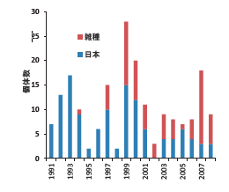
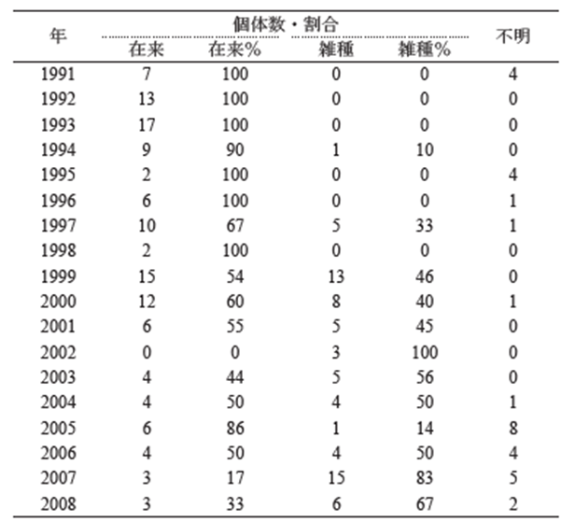

表 滝川調査報告書（1991-2008 年）個体写真の形態鑑定による在来種と雑種の確認数
図 滝川における1991 年から2008 年までの在来種と雑種の確認数の年変化

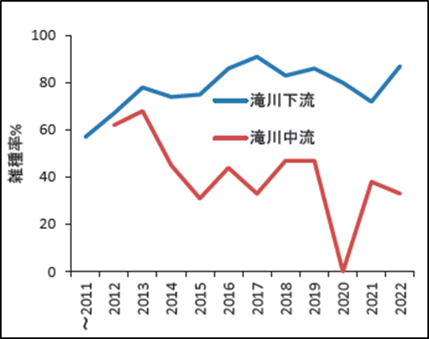
７．捕獲による効果
緊急調査において，本種が最も多く生
息している滝川の下流（宇陀川との合流
点から滝川堰堤まで）における雑種率は
事業開始以降60％以上を継続している．
一方，重点調査地の中流（滝川堰堤か
ら千手滝まで）では平成25（2013）年の
68%に対し，2022年は33%に半減した．
中流は重点調査地としてより強い捕獲圧
をかけており，また，在来種の下流からの移転や上流からの流下，雑種ヌシ等の除去による繁殖抑制も雑種率の低下に寄与しているとみられる．

８．本市が主体の防除の実施
以上のことを踏まえ，本計画による防除は、たも網又はトラップ※により特定外来生物を捕獲し，飼養等許可を受けた施設（名張市郷土資料館保護池）へ搬入する．ＤＮＡ鑑定を経て特定外来生物と確認した個体について，同施設において自然界から隔離するため飼養し，展示の用に供し、又は殺処分する．

※トラップによる捕獲
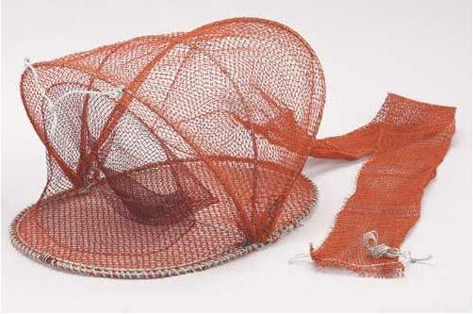
トラップは，ステンレス製の枠に綿の網を張ったカメ捕獲用の罠（エーワン製「カメもんどり」）その他同等のものを使用する．（次図参照）トラップの設置は，内部に誘因用のアラなどを入れ，ロープで川岸の木などにくくりつけた上で河川内に１～２日程度放置し，引き揚げる方法による．
設置の際は，「特定外来生物の種類，
防除のための捕獲である旨，文化財保護
法に基づく現状変更等許可を受けている
旨，設置者の住所，氏名又は名称及び電
話番号」を記載し，地域住民に対して周
知するものとする．

（１）関係法令等への対応
特定外来生物である交雑種は，名張市郷土資料館のプール又は館内において飼養等をする．そのため，外来生物法に基づき，当該施設へ運搬するための「防除の確認」及び「飼養等の許可」を受けなければならない．
あわせて，在来種のオオサンショウウオは，国の特別天然記念物であることから，文化財保護法により，影響を及ぼす行為が禁じられている．河川にいるオオサンショウウオは，それが在来種であるか，特定外来生物であるかの見分けが極めて難しいことから，同法の規定による現状変更等許可を受けなければならない．
本計画における防除については，上記のいずれもの許可を受け，適切に実施するものである．
また，直接的に防除に関係するものではないが，オオサンショウウオ属は，種の保存法及びワシントン条約によっても，その取引が禁止されている動物であることから，法令に関する知識は不可欠であり，誰もが防除のための捕獲に従事できるわけではない．

（２）啓発
（１）のとおり，在来種のオオサンショウウオは国の特別天然記念物で，交雑種の特定外来生物への指定も令和6（2024）7月の出来事でマスコミにより大々的に報じられたことからも，世間の注目を浴びているのが現状である．
オオサンショウウオに関する専門知識がない者が，誤った理解により在来種を傷付け，又は交雑種を移動させることなどがないよう，一般に正しい理解を得るための啓発に努める必要がある．市の広報，ホームページ等を活用した情報提供，観察会や勉強会等を開催することにより，継続的な普及啓発に努めることとする．

（３）捕獲の実施
捕獲に従事する者は，（１）のとおり文化財保護法に基づく現状変更等の許可を受けて実施する．当該許可の申請に係る記載例は，次のとおりである．
「調査範囲を下流から上流にかけて踏査し，目視や棒等により触認を行うとともに，タモ網にて捕獲を行う．捕獲した個体は全長等身体を計測・記録、写真撮影を行う．マイクロチップの埋設の有無を確認し，新規個体の場合は個体識別のためのマイクロチップを挿入する．特定外来生物と在来種との判別に当たっては、原則として Hara et al. 2023の方法に従って判別を行うが、戻し交配が疑われ、形態形質のみでの判別に疑義が生じる恐れがある場合等においては、誤判別を回避して在来種の保護を図るため、専門家の指導に基づき遺伝子検査を実施する。その際には、尾部より数㎜角の試料を採取し，計測後は外来生物法の規定による飼養等許可施設（名張市郷土資料館）へ搬入し，一時的に飼養する．（埋設済のマイクロチップから、その個体が在来種であることがすでにわかっている個体の場合には，捕獲地点若しくは直近の生息適地に再放流する．）捕獲の際は，傷を付けないよう慎重に取り扱い，記録等の終了後は生体に影響を与えないよう速やかに再放流するので，オオサンショウウオに与える影響は軽微である．」
前記の現状変更等許可を受けた者であって，本計画に定める事項を遵守する旨を捕獲従事者届出書（別記様式１）により届け出た場合について，捕獲従事者として捕獲従事者台帳（別記様式２）に登録して管理するものとする．ただし，当該現状変更等許可の目的が公共工事による場合など期間に定めのあるものであるときは，その登録は，当該期間を限度として行うものとする．

（４）地域の理解
オオサンショウウオは夜行性であることから，夜間に人家の近くの河川を調査する必要があるなど，地域住民の理解を得ることは防除の実施において最も重要なことである．
通行人に説明を求められた場合はその捕獲従事者により直接説明をするほか，車両等に捕獲の実施の旨の掲示を行うなど，誤解や不信感を招かないよう細心の注意を払い，臨む必要がある．

（５）書類携帯
捕獲従事者は，防除を行う場合には確認証（又はその写し）を携帯して活動を行うものとする．この場合において，関係人から提示の求めがあったときは，これに応じなければならない．

（６）生態系への影響配慮
防除による成果としては，年間50～100個体程度の特定外来生物の捕獲が想定されるが、広範囲な防除区域の中で，それらの個体を捕獲したことによって地域の生態系へ与える影響は，極めて軽微であり，防除による防止の効果の方が大きいものと考える．
なお，在来種のオオサンショウウオを防除の際に捕獲した場合においては，遺伝子検査の結果を確認の上、捕獲地点に再放流するため，防除により生態系に与える影響はない．

９．関係機関が主体の防除の実施
防除を行う区域では，国（独立行政法人を含む．）及び県等の関係機関の公共工事の際に「特別天然記念物オオサンショウウオ 保護管理指針2012」（三重県教育委員会・奈良県教育委員会）に基づき，着工前，工事中において生息状況・巣穴調査又は保護調査を実施している．
適正に業務を履行できる環境コンサルタント会社等への委託により，８（（２）を除く．）に定める事項と同様の内容が確保できると認められる場合には，本市以外の関係機関において，防除を行うものとする．

引用文献
三重自然誌の会編，2023，オオサンショウウオ緊急調査報告書．名張市

（別記様式１）

年 月 日

名張市長 宛て

届出者（公共工事等の場合は発注者）
所在地又は住所
氏名又は名称
代表者氏名

捕獲従事者届出書

名張市オオサンショウウオ属防除実施計画書に基づき、特定外来生物の防除に従事する者を下記のとおり届け出ます。

記
従事者氏名
従事者住所
現状変更等許可の期間

従事者氏名
従事者住所
現状変更等許可の期間

従事者氏名
従事者住所
現状変更等許可の期間
従事者の欄が不足する場合は適宜追加して記入すること。

添付書類
・文化財保護法に基づく特別天然記念物オオサンショウウオに係る現状変更等許可の
通知書及び当該許可に係る申請書の写し
（別記様式２）
捕獲従事者台帳
登録番号 | 従事者氏名 | 従事者住所 | 現状変更等許可 | 左記許可の目的
年 月 日付け 号
期間：
年 月 日付け 号
期間：
年 月 日付け 号
期間：
年 月 日付け 号
期間：
年 月 日付け 号
期間：
年 月 日付け 号
期間：
年 月 日付け 号
期間：
年 月 日付け 号
期間：
年 月 日付け 号
期間：

